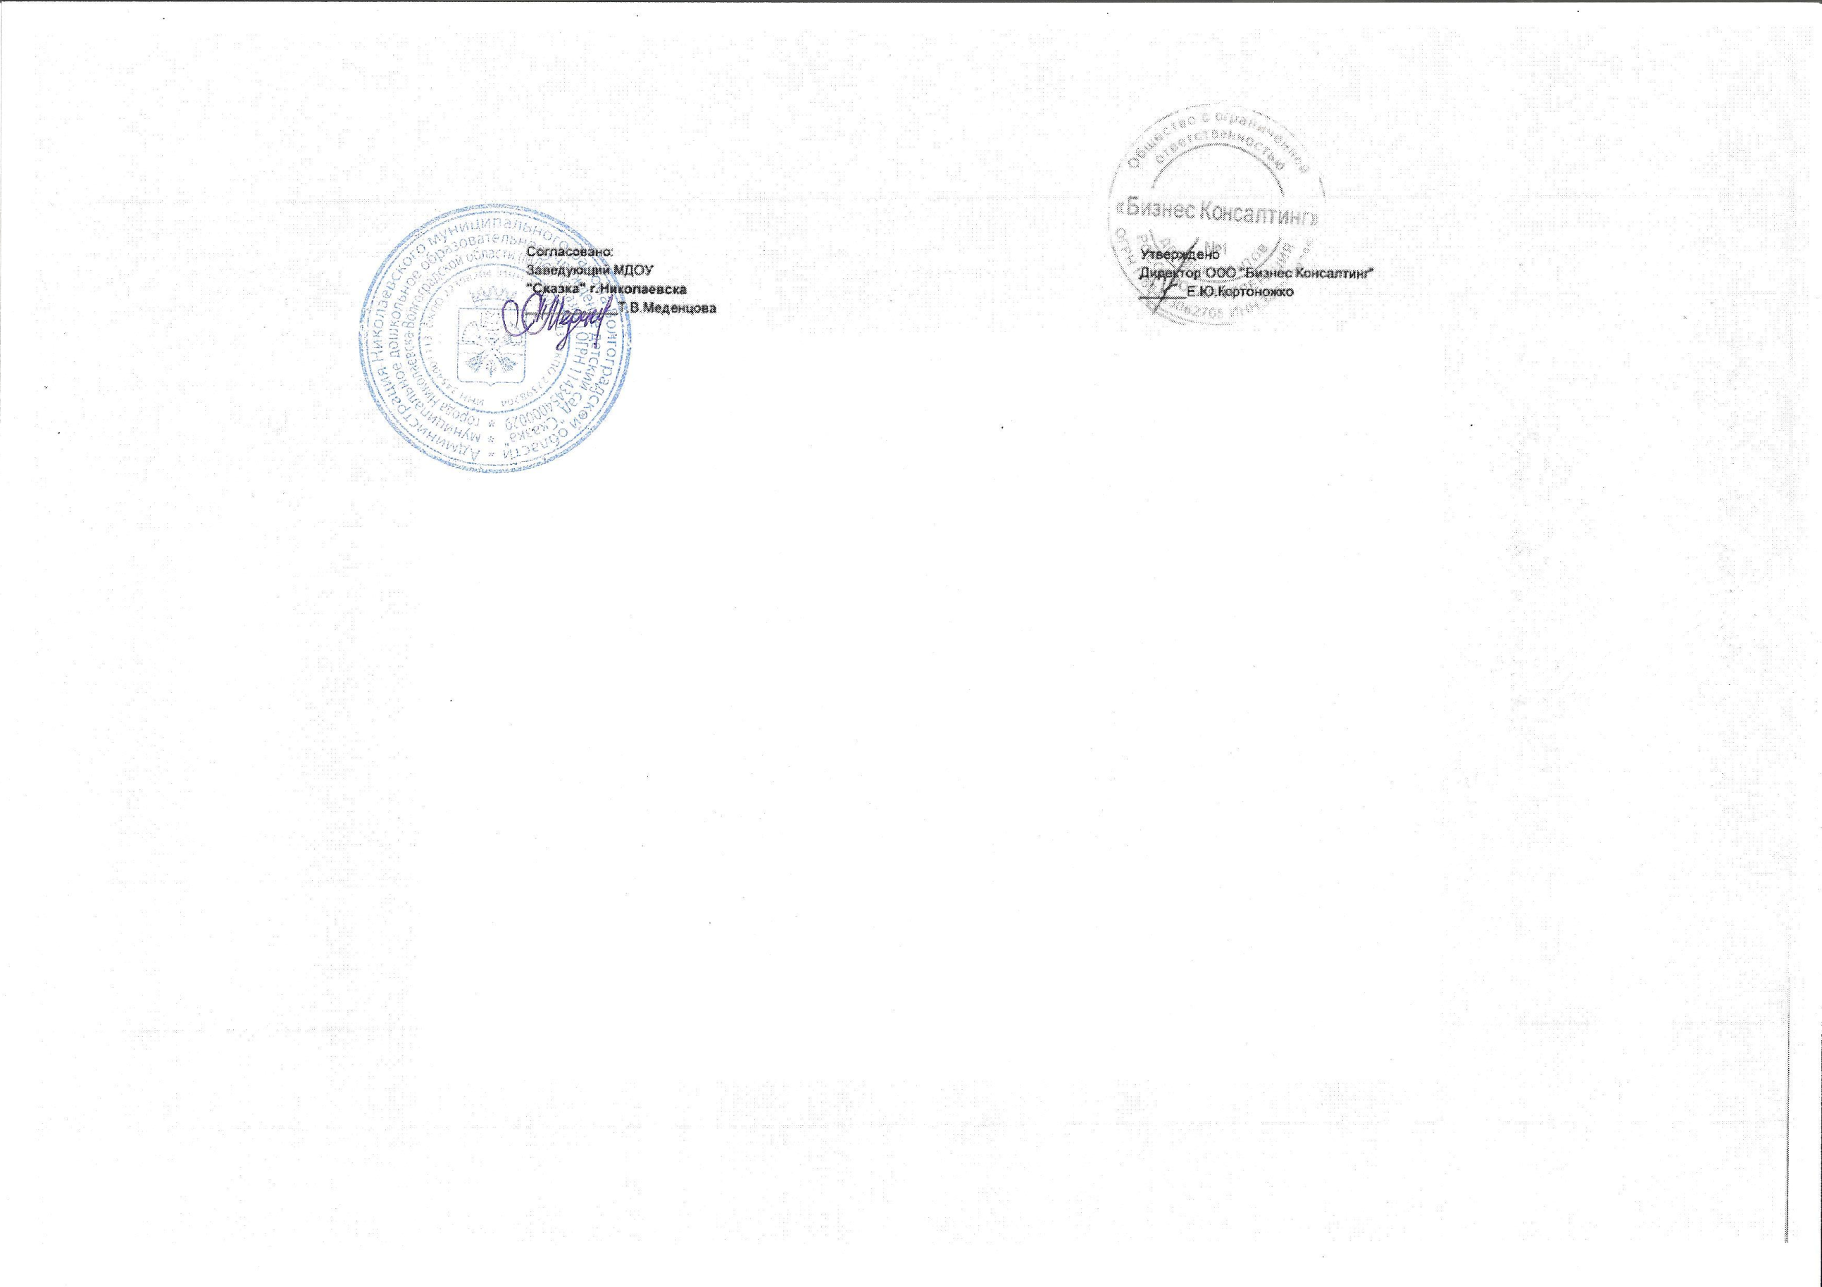 | 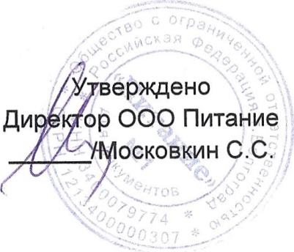
Меню на 17.07.2025г. (Девятый день)

Завтрак
Наименование блюда |  | До 3 лет | С 3 лет
1. | Каша жидкая молочная овсяная | 165 | 180
2. | Бутерброд с маслом и повидлом | 45 | 45
3. | Кофейный напиток с молоком | 150 | 180
II –завтрак
Наименование блюда |  | До 3 лет | С 3 лет
1. | Сок | 100 | 100
Обед
Наименование блюда |  | До 3 лет | С 3 лет
1. | Овощи по сезону | 30 | 50
2. | Суп картофельный с мясными фрикадельками | 150 | 180
3. | Плов из птицы | 150 | 200
4. | Кисель из повидла с витамином С | 150 | 180
5. | Хлеб «Пшеничный» | 30 | 30
6. | Хлеб «Пеклеванный» | 30 | 30
Уплотненный ужин (полдник)
Наименование блюда |  | До 3 лет | С 3 лет
1. | Булочка Веснушка | 50 | 50
2. | Чай с лимоном | 180/5/3 | 180/8/5
3. | Каша гречневая с овощами | 150 | 150

